MEDIENMITTEILUNG
September 2017
Haarscharfe Schnitte und Wellness für Männerhaare

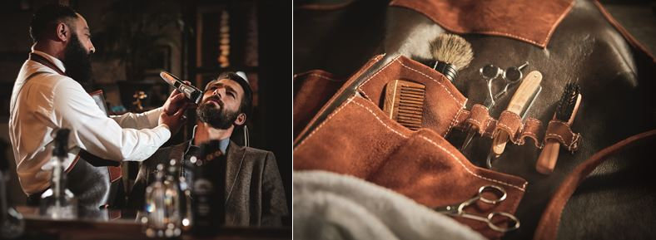
Rotkreuz, 21. September 2017 – Der gepflegte Bart ist das kleine Schwarze des modernen Mannes. Ob ein schmaler Ziegenbart, ein Drei-Tage-Bart, ein Schnurrbart oder ein ausgewachsener Vollbart – Mann trägt wieder Gesichtsbehaarung. Schauspieler und Sport-ikonen wie George Clooney oder David Beckham machen es vor. Der Bart ist wieder salonfähig und gilt als Ausdruck für den individuellen Stil. Bartstyles sind so vielfältig wie nie. Eines aber haben sie gemeinsam: Ein schöner Bart erfordert die richtige Pflege. Zudem gehören zum Gesamtbild eine gut geschnittene Frisur sowie gestutzte Augenbrauen, Ohr- und Nasenhaare.
Gute Pflege und ein moderner Schnitt machen den Herrenbart und die Frisur erst en vogue. Bartstyling ist deshalb ein Muss. Für die kultivierte Gesichtsbehaarung braucht es einen guten Rasierer, einen Trimmer und die richtige Gesichtspflege. Zum perfekten Erscheinungsbild gehört natürlich auch die richtige Frisur. Und diese zeichnet sich vor allem durch einen kantigen und präzisen Haarschnitt aus.

Styling mit dem Panasonic Haar- und Bartschneidesortiment
Die Panasonic Haar- und Bartschneider revolutionieren die männliche Pflege Routine. Sie ermöglichen ein präzises Nachschneiden der Haare zu Hause. Um Bart und Gesichtshaut zu pflegen, braucht es nicht viel. Unter diesem Link gibt es weitere nützliche Tipps für die DYI-Bartpflege:
https://www.experience.panasonic.ch/de/beauty-style/diy-bartpflege-eigentlich-ganz-einfach

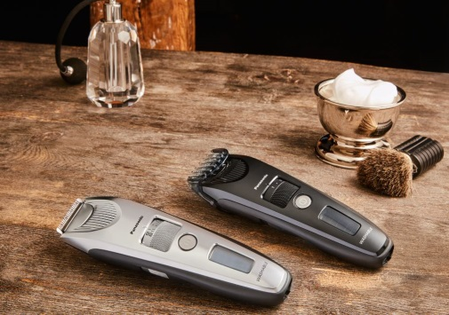
Bei den Haarschneidegeräten auf Profi-Niveau hat Panasonic neu die Klingenabstände vergrössert. Dadurch erfasst der Trimmer mehr Haare in einem Zug und klemmt keine einzelnen Härchen ein. Zum Komfort trägt auch der eingebaute Linearmotor bei. Bei konventionellen Geräten lässt die Schnittleistung mit abnehmender Akku-Kapazität nach. Der Linearmotor hält die Schnittleistung dagegen konstant hoch, bis zu einer Betriebszeit von einer Stunde. Mit insgesamt 39 Einstellungen von 0.5 mm bis 20 mm ermöglicht der Panasonic ER-SC60 das Styling von längeren Haaren. Für Kurzhaarfrisuren mit oder ohne trendige markante Übergänge eignet sich der ER-SC40 mit 19 Einstellungsstufen von 0.5 mm bis 10 mm.

Danach sind die Gesichtshaare an der Reihe. Die Premium-Bartschneider ER-SB40 und ER-SB60 von Panasonic sorgen für perfekt getrimmte Längen, geschärfte Konturen und individuelle Bartfrisuren. Die Klingen der beiden Geräte sind so konzipiert, dass anliegende Barthaare aufgestellt und sofort erfasst werden. In Kombination mit dem Linearmotorantrieb sorgen die neuen Bartschneider für ein besonders exaktes und hautschonendes Resultat. Es gibt 19 Stufen für die Länge von 0.5 mm bis 10 mm.

Der Panasonic ER-SC60-S ist für UVP CHF 269.90, der ER-SC40-K für UVP CHF 209.90, der ER-SB40 für UVP CHF 209.90 und der ER-SB60 für UVP CHF 269.90 im Handel erhältlich.

Manche mögen’s glatt
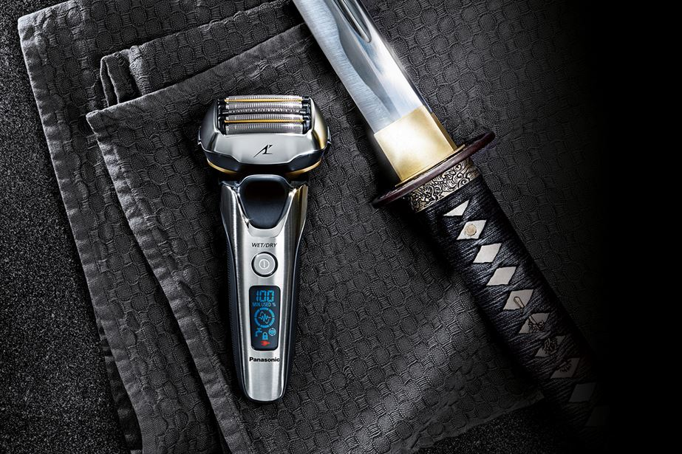
Für die glattrasierten Stellen eignet sich ein Nassrasierer sehr gut. Die Panasonic Rasierer
ES-LV9N und ES-LV6N mit der japanischen Klingentechnologie schneiden besonders präzise und gründlich. Zur Vorbereitung der Nassrasur seift sich der schönheitsbewusste Mann mit einem Dachshaarpinsel und Rasierseife gründlich ein. Nach einer fünfminütigen Einwirkzeit sind die Haare schön aufgeweicht und entfettet, so dass die Klingen die Haare besser greifen und deshalb präziser schneiden können. Die beiden Modelle ES-LV9N und ES-LV6N funktionieren aber auch trocken perfekt. Mit den neuen Soft-Gleitrollen passen sie sich noch geschmeidiger den Gesichtskonturen an. In Kombination mit Funktionen wie der 5fach-Scherkopftechnologie, dem 3D-Scherkopf und dem Bartdichte-Sensor sorgen die Rasierer für eine schonende und kraftvolle Rasur. Danach ist die richtige Aftershave-Pflege essentiell. Diese ist laut Studien dank Panthenol tatsächlich effektiver als gewöhnliche Feuchtigkeitscrème.

Der Panasonic ES-LV9N ist für UVP CHF 499.90 und der ES-LV6N für UVP CHF 469.90 im Handel erhältlich.

Der letzte Schliff
Zu einem gepflegten Erscheinungsbild gehören die Entfernung von lästigen Nasen- und Ohrhaaren sowie das in Form bringen der Augenbrauen. Der Nasen- und Ohrhaarschneider ER-GN30 mit Batteriebetrieb hat ein hochwertiges Schneidsystem. Die auf 60 Grad geschliffene Klinge, verhindert das schmerzhafte Ausreissen von Haaren und garantiert perfekte Ergebnisse. Er eignet sich zudem für das Formen und Kürzen der Augenbrauen. So erhält der Look den letzten Schliff und das Gesamtbild wirkt rundherum perfekt.

Der Panasonic ER-GN30 ist für UVP CHF 24.90 im Handel erhältlich.

Kostenlose und druckfähige Bilder zu dieser Meldung finden Sie unter http://media.pprmediarelations.ch/Panasonic+Schweiz/Aktuelles/Haar-+und+Bartstyling

Detaillierte technische Daten zu den Produkten finden Sie unter www.panasonic.ch

Über Panasonic:
Die Panasonic Corporation gehört zu den weltweit führenden Unternehmen in der Entwicklung und Produktion elektronischer Technologien und Lösungen für Kunden in den Geschäftsfeldern Consumer Electronics, Housing, Automotive, Enterprise Solutions und Device Industries. Seit der Gründung im Jahr 1918 expandierte Panasonic weltweit und unterhält inzwischen 468 Tochtergesellschaften und 94 Beteiligungsunternehmen auf der ganzen Welt. Im abgelaufenen Geschäftsjahr (Ende 31. März 2015) erzielte das Unternehmen einen konsolidierten Netto-Umsatz von 7,715 Billionen Yen/57,629 Milliarden EUR. Panasonic hat den Anspruch, durch Innovationen über die Grenzen der einzelnen Geschäftsfelder hinweg Mehrwerte für den Alltag und die Umwelt seiner Kunden zu schaffen. Weitere Informationen über das Unternehmen sowie die Marke Panasonic finden Sie unter www.panasonic.net und www.experience.panasonic.ch/.

Medienkontakte:
Anna-Lea Graber Martina Krienbühl
PPR Media Relations AG Panasonic Schweiz
Grubenstrasse 45, 8045 Zürich Grundstrasse 12, 6343 Rotkreuz
agraber@pprmediarelations.ch panasonic.ch@eu.panasonic.com
044 200 14 19 041 203 20 20

